УО «Белорусский государственный университет информатики и радиоэлектроники»
Кафедра ПОИТ

Отчет по лабораторной работе №2
по предмету
Теория информации
Вариант 4

Выполнил:
Чвей К. В.

Проверила:
Болтак С. В.
Группа 451003

Минск 2026
Задание:
Реализовать систему потокового шифрования и дешифрования для файла с любым содержимым (с любым расширением) с помощью генератора ключевой последовательности на основе линейного сдвигового регистра с обратной связью LFSR (размерность регистра согласно выданном варианту). Начальное состояние регистра ввести с клавиатуры. Поле для ввода состояния регистра должно игнорировать любые символы кроме 0 и 1. Вывести на экран сгенерированный ключ (последовательность из 0 и 1), исходный файл и зашифрованный файл в двоичном виде. На диск сохранить зашифрованный/расшифрованный файл в виде потока байтов. Программа не должна быть написана в консольном режиме. Результат работы программы – зашифрованный/расшифрованный файл.
Примитивный многочлен, согласно варианту 4, P(x) = x²⁶ + x⁸ + x⁷ + x + 1

Пример работы LSFR


Тесты

1. Изображение (.png):

Ключ: 11111111111111111111111111
Результат работы программы:
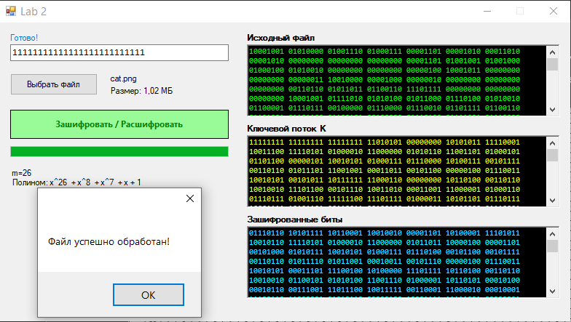
Зашифрованный файл:
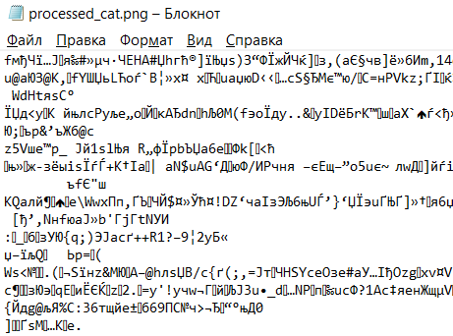
Дешифрование:
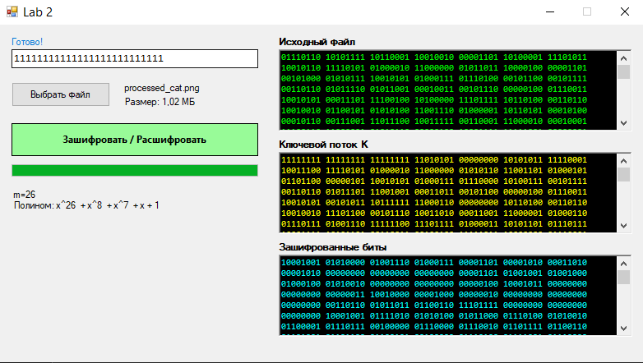
Расшифрованный файл:


- Текстовый файл (.txt)
Исходный файл:
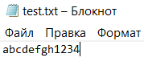
Ключ: 10101010111111000011010110
Результат работы программы:
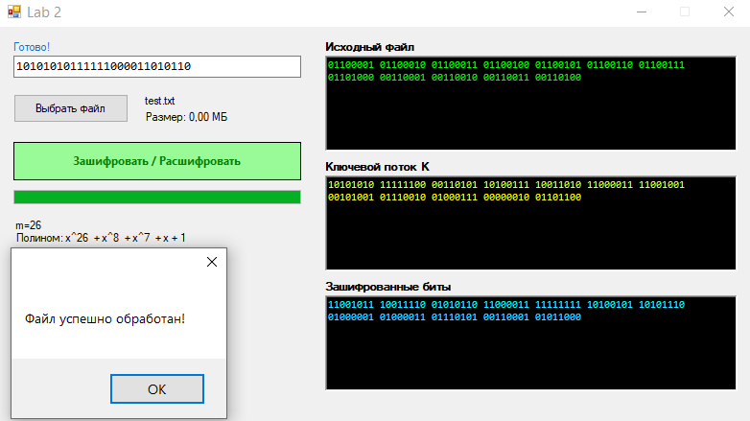
Зашифрованный файл:
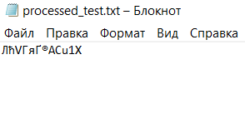
Дешифрование:
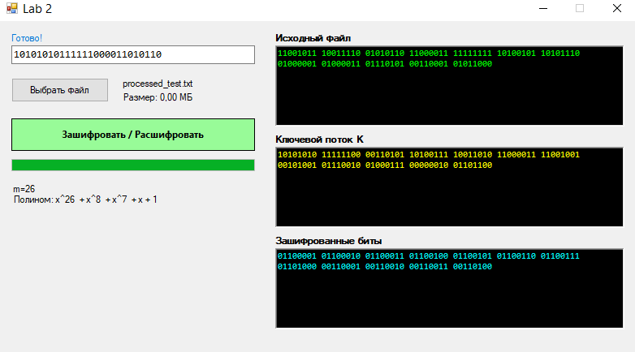
Расшифрованный файл:
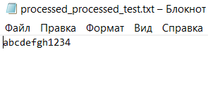
- Видео файл (.mp4)
Исходный файл:

Ключ: 10101010111111000011010110
Результат работы программы:
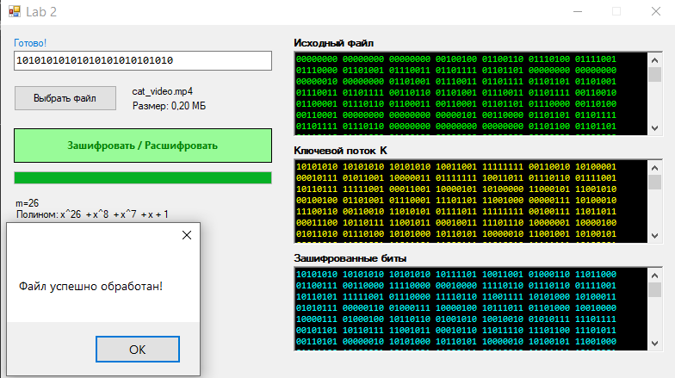
Зашифрованный файл:
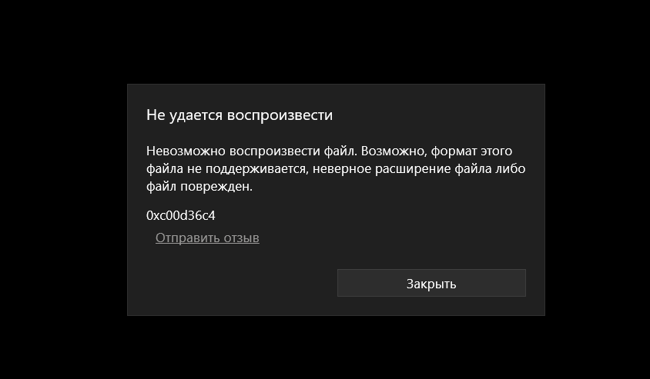
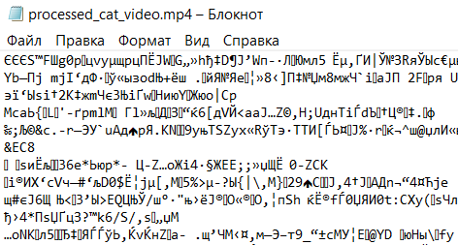
Дешифрование:
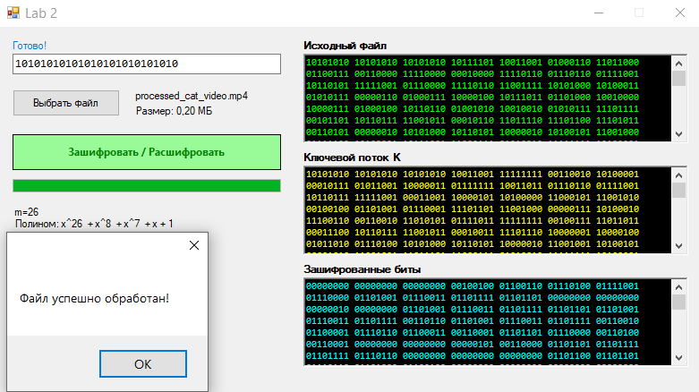
Расшифрованный файл:


- Аудио файл (.mp3)
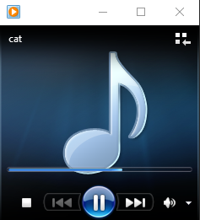
Ключ: 10101010111111000011010110
Результат работы программы:
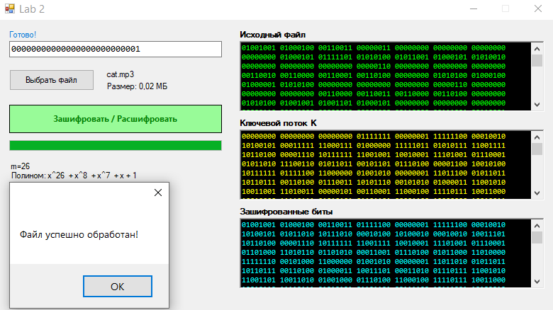
Зашифрованный файл:
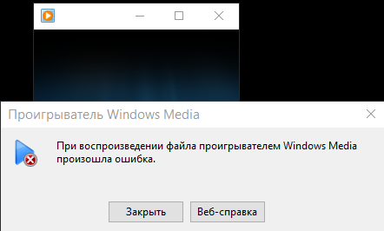
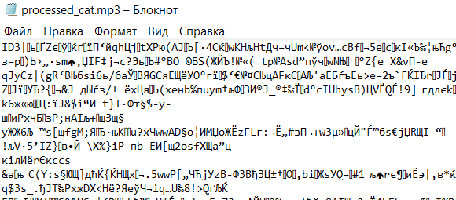
Дешифрование:
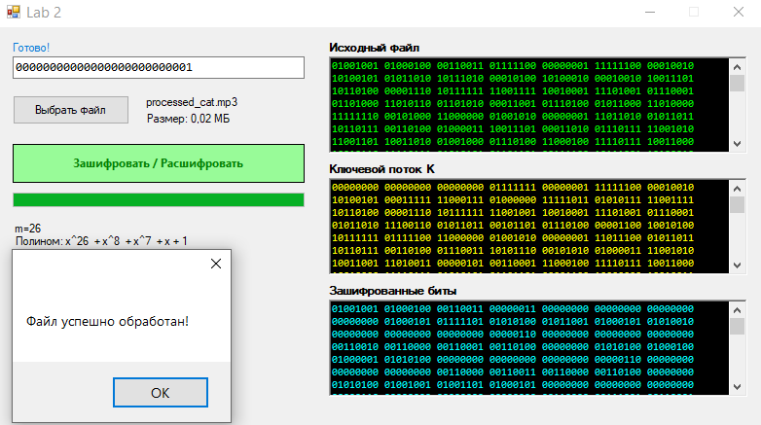
Расшифрованный файл:
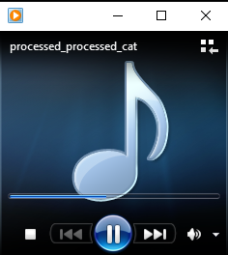

- Таблица (.xlsx)
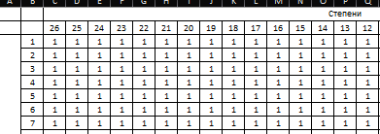
Ключ: 11111111111111111111110000
Результат работы программы:
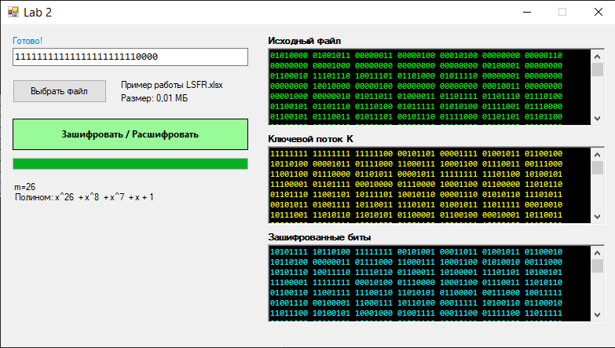
Зашифрованный файл:
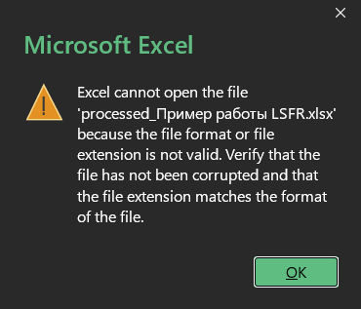
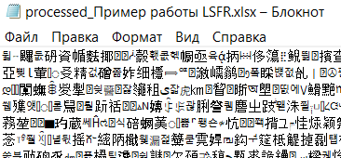
Дешифрование: 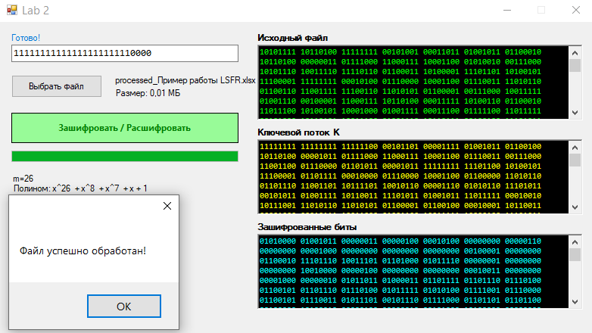
Расшифрованный файл:
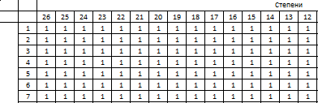

Вывод
В ходе работы была реализована система потокового шифрования на основе линейного регистра сдвига с обратной связью длиной 26 бит. Ключевой поток формируется с использованием примитивного многочлена $x^{26}+x^{8}+x^{7}+x+1$, что обеспечивает максимальный период последовательности, равный $2^{26}-1$. Благодаря этому повторение ключа происходит только через большое количество тактов, что позволяет безопасно обрабатывать значительные объёмы данных.
Шифрование выполняется путём побайтовой операции XOR между данными файла и сгенерированным ключевым потоком. Один и тот же начальный ключ используется как для шифрования, так и для расшифрования, что подтверждает симметричный характер алгоритма.

